# 整体态势

## 污染源

### 工业企业

1. 地图左上角选择“在线监测”，右侧统计面板的“涉水污染源超标处置情况”模块后的时间，显示数据库最新的年月日；
2. 当前模块、点击更多跳转后的页面都没数据，是否接口不通；

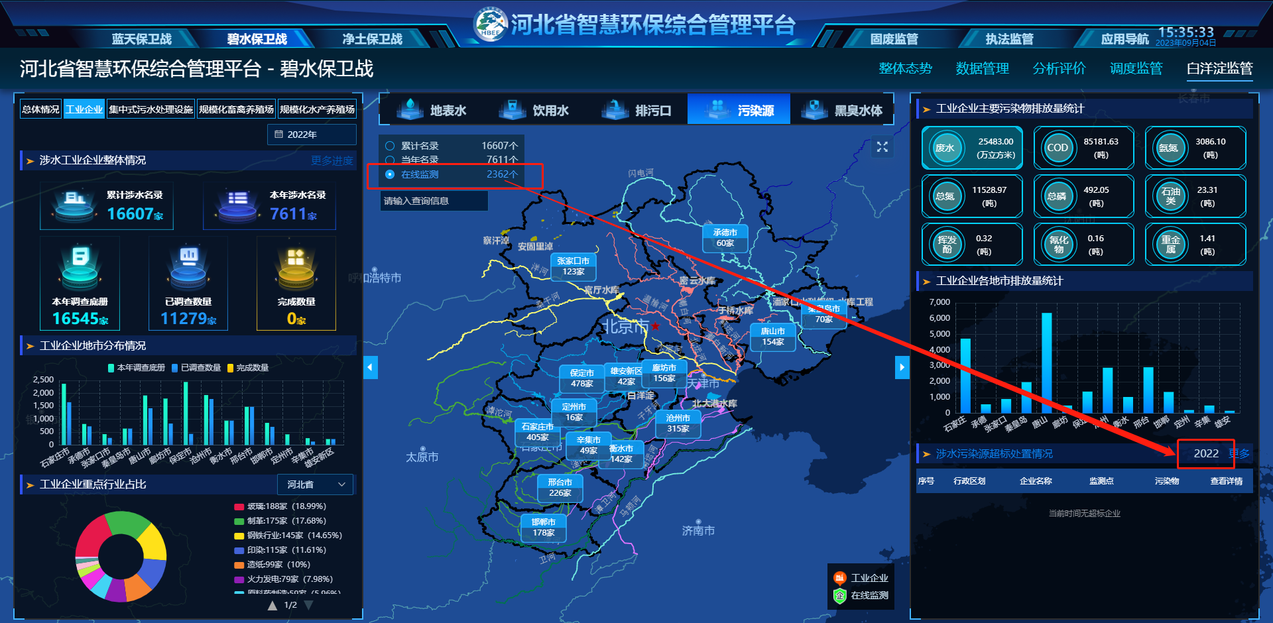

# 分析评价

## 分析报表

### 各市地表水考核得分情况

1. 右侧滚动条，当前11个地市沾满页面就可以；
2. 最后一列“考核得分”排序按一下规则“指数相同，就看国家级达标率，一样就看省级断面达标率，一样就看国家级断面数量，一样就看省级断面数量，数据多的排名靠前。”同时“序号”列，也按考核得分顺序排序；

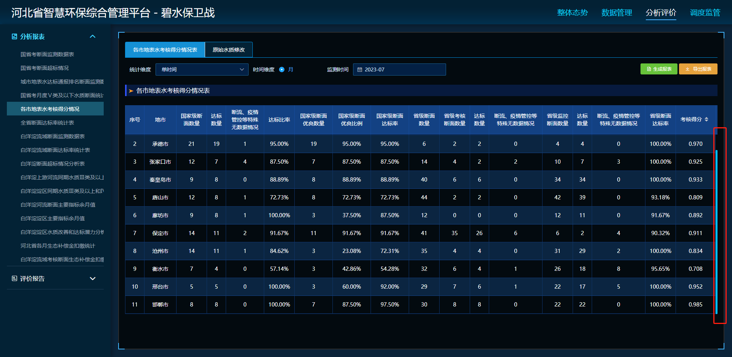

### 白洋淀流域考核断面生态补偿金扣缴统计

1. 选择“断面”生成的报表列表，没有显示“断面名称、河流名称、责任县（市、区）”3列信息；

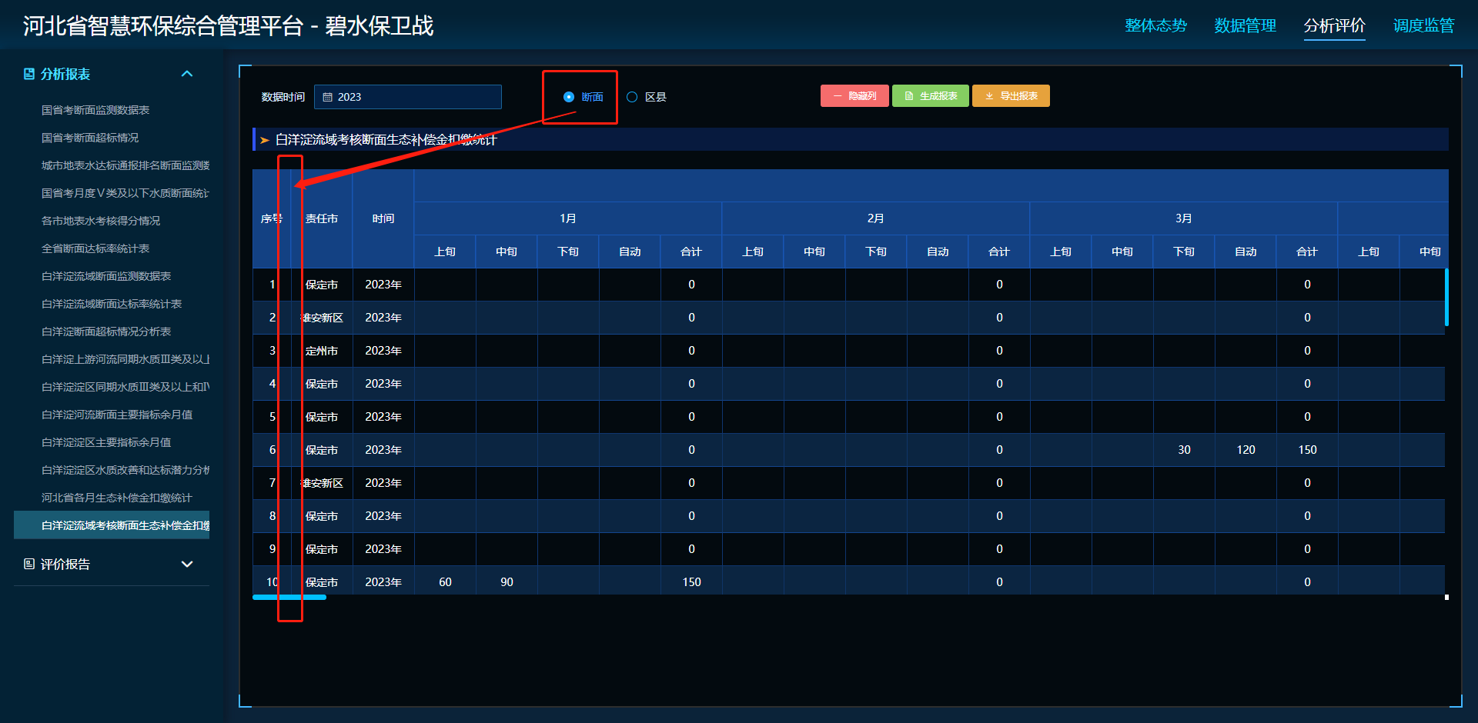

1. 选择“区县”生成的报表列表，“责任市”改为“责任县（市、区）”；并调整列宽显示全区县信息；

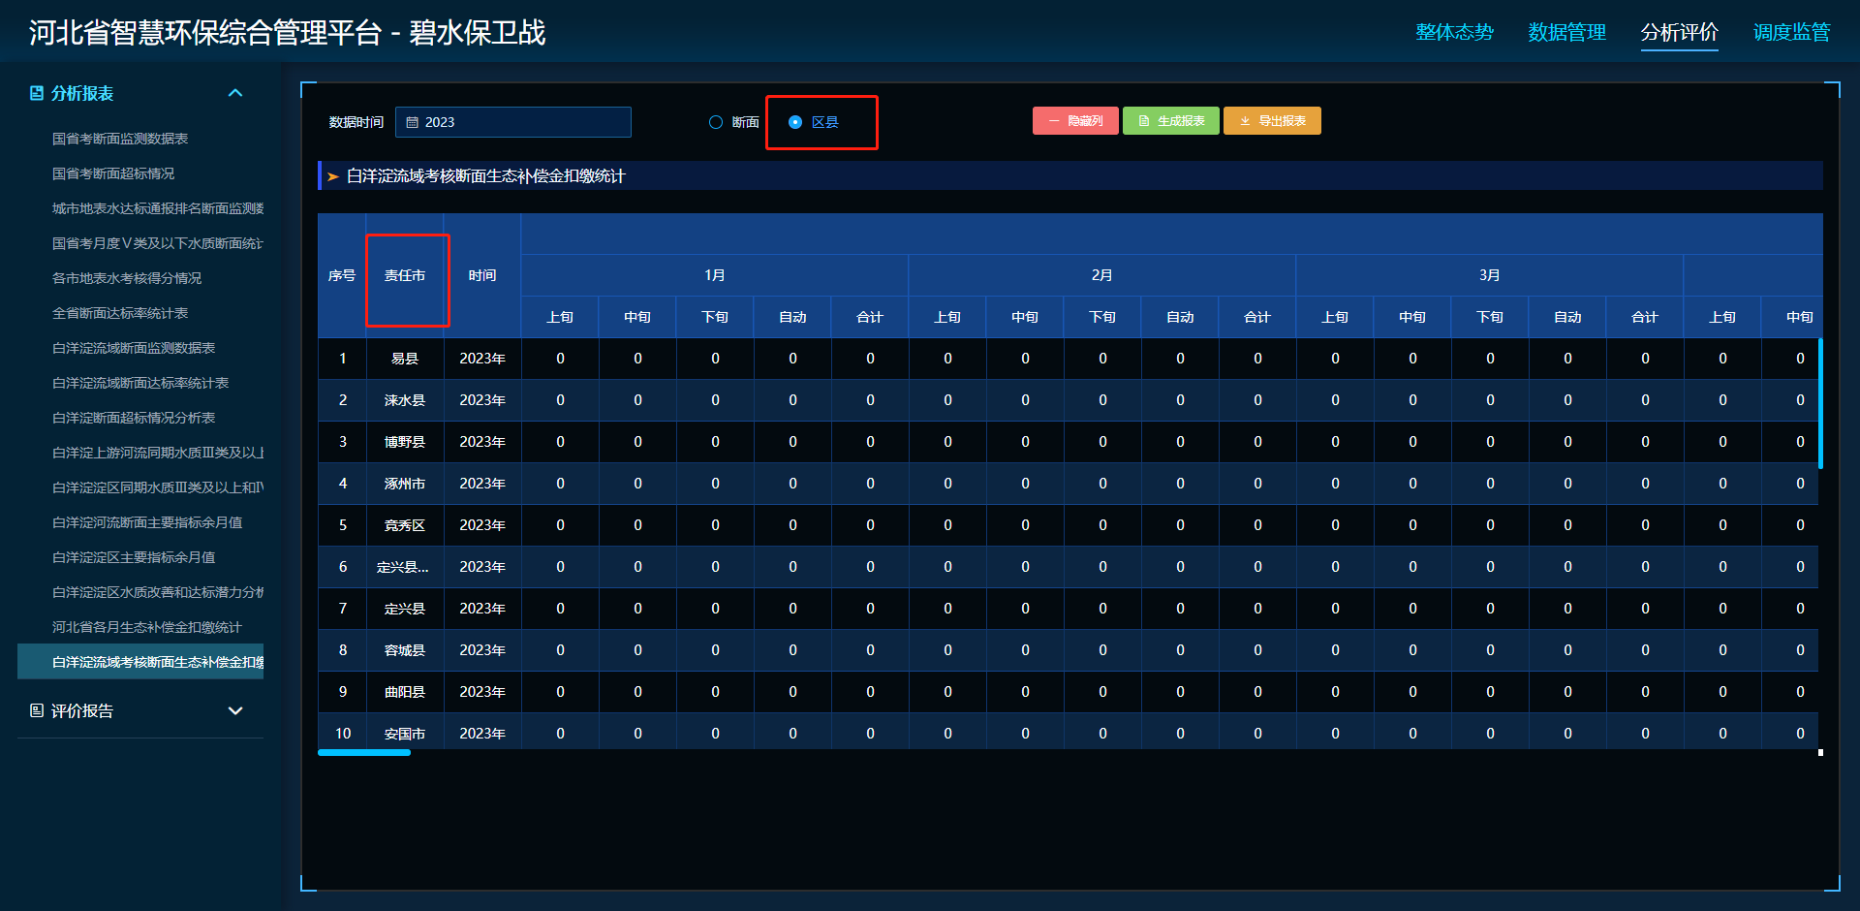

## 评价报告

### 全省地表水环境质量达标情况排名的通报

1. 在“评价报告”最上方增加“全省地表水环境质量达标情况排名的通报”模块；

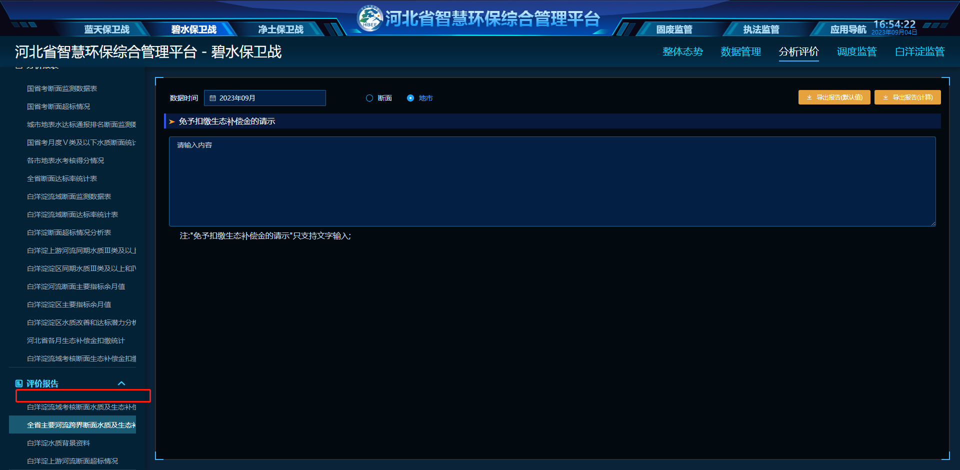

#### 检索条件

1. 数据时间，年月，单框；
2. 导出报告，按钮，导出文件名使用“**年**月全省地表水环境质量达标情况排名的通报”；

#### 报告内容

1. 报告内容参考《2023年6月全省地表水环境质量达标情况排名的通报-模板20230830》；标蓝部分是需要调整的；

#### 签报说明补充内容

1. 在“检索条件”下增加“签报说明补充内容”文字输入框，借鉴《全省主要河流跨界断面水质及生态补偿金扣缴情况的通报》中的“免予扣缴生态补偿金的请示”；标绿部分，如下图。

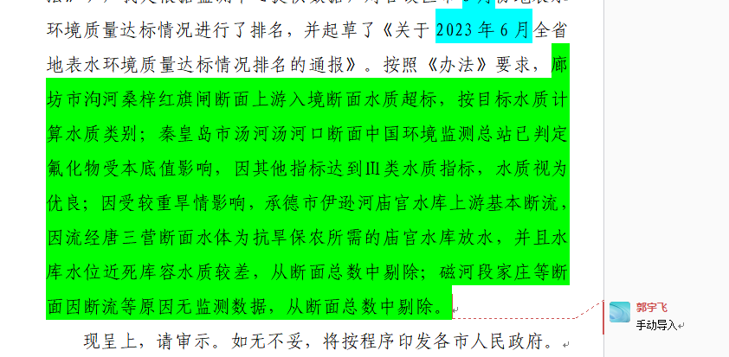

#### 有关要求补充内容

1. 在“签报说明补充内容”下增加“有关要求补充内容”文字输入框，借鉴《全省主要河流跨界断面水质及生态补偿金扣缴情况的通报》中的“免予扣缴生态补偿金的请示”；标黄部分，如下图。

